107年度新北市轄內企業綠色採購金額調查說明及範例
一、緣起
為鼓勵企業優先採購「低污染、省資源、可回收」的綠色產品，以減少地球資源過度消耗，新北市政府環境保護局著手進行民間企業與團體實施綠色採購現況調查，藉此提升企業認同綠色消費及認識綠色商品(具環保標章、節能標章、省水標章、綠建材標章等)，達成環保與經濟雙贏。
二、綠色採購調查填寫原則及範例
(一)調查採購區間：自107年1月1日起至107年12月31日止
(二)綠色採購認定範圍
包含國內的環保標章、節能標章、省水標章及碳足跡標籤等(如表1)，國外則含能源之星、FSC、PEFC或與我國簽訂相互承認協議之對象國商品(如表2)，常見採購類型如下(表3)：
表1 常見綠色產品種類(國內)
圖示 |  |  |  | 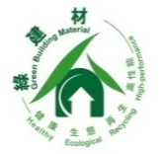 | 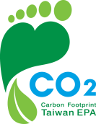 | 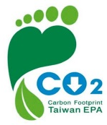
名稱 | 環保標章 | 節能標章 | 省水標章 | 綠建材標章 | 碳足跡標籤 | 碳足跡減量標籤
商品種類 | 電腦、印表機、碳粉、清潔用品、汽車租賃等 | 省電燈具(泡、管)、冷氣、冰箱、電視等 | 衛浴設備(馬桶、水龍頭等)、洗衣機等 | 水泥板、矽酸鈣板、油漆、磚材等 | 搭乘高鐵或購買具碳標籤之生活用品(飲料、雞蛋)等
表2 常見綠色產品種類(國外)
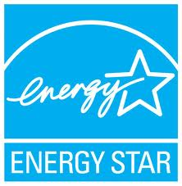 | 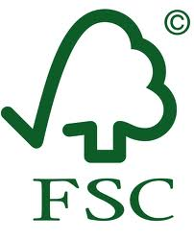 | 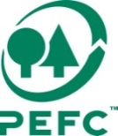 | 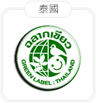 | 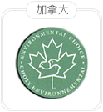 | 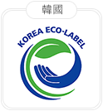 | 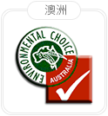
能源之星 | FSC永續林業標章 | PEFC | 泰國  環保標章 | 加拿大  環保標章 | 韓國  環保標章 | 澳洲  環保標章
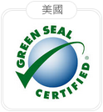 | 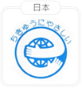 | 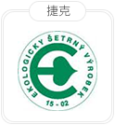 | 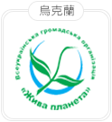 | 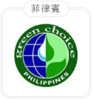 | 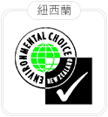
美國  環保標章 | 日本  環保標章 | 捷克  環保標章 | 烏克蘭  環保標章 | 菲律賓  環保標章 | 紐西蘭  環保標章

表3 綠色產品採購商品範例(建築業或工程案適用)
水泥板
 |  | 綠色產品名稱 | 標章編號 | 綠色產品種類
1 |  | 維斯普通纖維水泥板(貝斯特) | GBM0101271 | 綠建材標章
2 |  | 國浦纖維水泥板(惠普) | GBM0100906 | 綠建材標章
3 |  | CELENIT普通木絲水泥板(笙源) | GBM0101198 | 綠建材標章
4 |  | DIACRETE鑽泥板(中菱建材) | GBM0101447 | 綠建材標章
矽酸鈣板
 |  | 綠色產品名稱 | 標章編號 | 綠色產品種類
1 |  | 惠普矽酸鈣板 | GBM0100913 | 綠建材標章
2 |  | 日本麗仕矽酸鈣板 | GBM0101129 | 綠建材標章
3 |  | 神島矽酸鈣板 | GBM0101315 | 綠建材標章
4 |  | 中日矽酸鈣板 | GBM0101469 | 綠建材標章
水性水泥漆
 | 綠色產品名稱 |  | 標章編號 | 綠色產品種類
1 | 虹牌860水性水泥漆 |  | GBM0101251 | 綠建材標章
2 | 青葉900水性水泥漆 |  | GBM0101272 | 綠建材標章
3 | 得利A321水性水泥漆 |  | GBM0101168 | 綠建材標章
4 | 金利登A966水性水泥漆 |  | GBM0101470 | 綠建材標章
磚材
 | 綠色產品名稱 |  | 標章編號 | 綠色產品種類
1 | 磨石子地磚(尚美) |  | GBM0101308 | 綠建材標章
2 | 陶瓷面磚(II類-內裝地磚)(弘松窯業) |  | GBM0101577 | 綠建材標章
3 | 磚牆(明泰磚廠) |  | GBM0101392 | 綠建材標章
4 | 普通磚(俊行記) |  | GBM0101465 | 綠建材標章
門窗
 | 綠色產品名稱 |  | 標章編號 | 綠色產品種類
1 | 南亞塑鋼窗(南亞塑膠) |  | GBM0101287 | 綠建材標章
2 | 推開窗(華可貴) |  | GBM0101453 | 綠建材標章
3 | 鋁合金橫拉窗(長興工業) |  | GBM0100980 | 綠建材標章
4 | 隔音氣密橫拉窗(寶緯工業) |  | GBM0100968 | 綠建材標章
馬桶
 |  | 綠色產品名稱 | 標章編號 | 綠色產品種類
1 |  | 兩段式省水馬桶(金級)(和成欣業) | 160300170601 | 省水標章
2 |  | 兩段式省水馬桶(普級)(隆昌窯業) | 170300400501 | 省水標章
3 |  | 一段式省水馬桶(金級)(凱撒衛浴) | 171100360401 | 省水標章
4 |  | 一段式省水馬桶(普級)(台灣東陶) | 160100070301 | 省水標章
詳細標章資料請查詢下列網站：
1.綠建材標章查詢：http://mgr.tabc.org.tw/tabcMgr/gbm_op/searchCaseAction.do
2.省水標章查詢：http://www.waterlabel.org.tw/productsearch/productsearch3.aspx
3.環保標章查詢：https://greenliving.epa.gov.tw/Public/Product/ProductQuery
4.節能標章查詢：http://www.energylabel.org.tw/purchasing/psearch/upt.aspx?p0=8
表4 綠色產品採購商品範例(一般業者適用)
採購項目 | 廠牌
衛浴設備 | 電光、和成、凱薩
磁磚、木質地板、地毯 | 三洋磁磚、倢美、茂系亞、全盛興、錦良、倢美、匠優、明登、辰邦、羅德、冠軍、禾仲、源昌、三榮、長田、俊行
油漆、塗料 | 青葉、紅牌、慶泰、育隆、柏林、岳峰、奇麟、三葉、峰源、永年展華、台灣阿克蘇諾貝爾、永記、塗耐可、渼林、京程、唐榮、百庄、久大、全伊工、立邦、信寶、西卡、台灣琦麗
冷氣 | 日立、松下、新禾、奇美、和聯、萬士益、森寶、三洋、大同
燈泡 | 飛利浦、億光、東亞、南亞、光華
窗戶/玻璃 | 南亞、台玻、九州、塑恒、元璋、坤輝、大同鋁業、元一、永太
水泥板 | 雪樂(SHERA)、國普、繁榮、國華、佳大、惠普、大倡、信懋
矽酸鈣板 | 大倡國際、一澤貿易、松華、台灣好夫曼、佳大、聯合福興、繼威、良和
隔音板 | 吉祥、崧賀、鼎祥、士興、翔鈺、台達、理信、阿曼亞實、坴賦佳、弘駿、三樂
透水鋪面 | 立宏科技、三惠、品岱
硫酸鈣板 | 辰邦、欣蘭、長益
纖維板 | 卉楓、名朝
混凝土 | 樺勝、國產、程豐
辦公事務辦公用品 | 辦公用紙…(有PEFC或環保標章即可) 、租賃印表機、碳粉匣(EPSON、富士全錄、台灣京瓷、台灣惠普、金儀)
清潔用品(洗碗精、衛生紙等) | 衛生紙：舒潔(FSC)、蒲公英、滿柔  洗碗精：清淨海、蜂王、白雪、多益得、泡舒、白櫻花  洗衣精：清淨海、白雪、多益得等
汽車購買或租賃 | TEANA、WISH、COROLLA ALTIS、TIIDA、SENTRA、LIVINA L11、FIESTA、CITY、FIT、CAMRY HYBRID、COROLL、LANCER、COLT PLUSix35、KUGA、RAV4、TUCSON、LEXUS RX450H、LEXUS ES200、X-TRAIL、CR-V、CIVIC、LUXGEN U6、U7 TURBO、M7 TURBO、ZINGER、LUXGEN S3、LEXUS NX200t、FOCUS、VERYCA、VIOS、YARIS、HR-V、OUTLANDER、LUXGEN U5
機車購買或租賃 | AIR 150、AXIS Z、Breeze、BW'S R、CUE、CUXI、CYGNUS-X、Fighter 150、 FORCE、GP 125 FI、GT 125、JET S、JOG FS、Jog sweet 115、Limi、MANY 110、MANY FI、Mii、Mio、ROMEO、RS ZERO、SB 250、SB 300、SMAX、T2、VJR 125、VJR FI、VP 125、WOO、WOWOW、X-GOING、XGOING CITY 125、X-SENSE、Z1、奔騰 V2、金牌 125、迪爵 DUKE 125、風動 125、野狼 T2、野狼 T3、超級金牌 150、E-Woo、Gogoro、Candy 3.0、e-moving 、Kola酷拉

(三)一般建案平均綠色產品採購金額參考範例
一般建案常見使用建築材料如水泥板、矽酸鈣板、磚材、門窗、衛浴設備等，如使用綠色產品依據樓地板面積區分，平均採購金額如表5。
表5一般建案平均綠色產品採購金額參考範例
樓地板面積  (m²) | 平均牆面積  (m²) | 金額(元)
樓地板面積  (m²) | 平均牆面積  (m²) | 纖維水泥板 |  | 磚牆 |  | 矽酸鈣板  (隔間) |  | 水性水泥漆
2,000 | 4,770 | 1,049,400 |  | 1,335,600 |  | 1,574,100 |  | 93,750
4,000 | 9,570 | 2,105,400 |  | 2,679,600 |  | 3,158,100 |  | 187,500
6,000 | 14,370 | 3,161,400 |  | 4,023,600 |  | 4,742,100 |  | 281,250
8,000 | 19,170 | 4,217,400 |  | 5,367,600 |  | 6,326,100 |  | 375,000
10,000 | 23,970 | 5,273,400 |  | 6,711,600 |  | 7,910,100 |  | 468,750
15,000 | 35,970 | 7,913,400 |  | 10,071,600 |  | 11,870,100 |  | 703,125
樓地板面積  (m²) | 金額(元)
樓地板面積  (m²) | 地磚 |  | 矽酸鈣板  (天花板) |  | 門窗 |  | 衛浴設備  (馬桶、洗手台等)
2,000 | 2,000,000 |  | 660,000 |  | 710,000 |  | 200,000
4,000 | 4,000,000 |  | 1,320,000 |  | 1,420,000 |  | 400,000
6,000 | 6,000,000 |  | 1,980,000 |  | 2,130,000 |  | 600,000
8,000 | 8,000,000 |  | 2,640,000 |  | 2,840,000 |  | 800,000
10,000 | 10,000,000 |  | 3,300,000 |  | 3,550,000 |  | 1,000,000
15,000 | 15,000,000 |  | 4,950,000 |  | 5,325,000 |  | 1,500,000
*以上資料僅供參考

(四)填寫範例
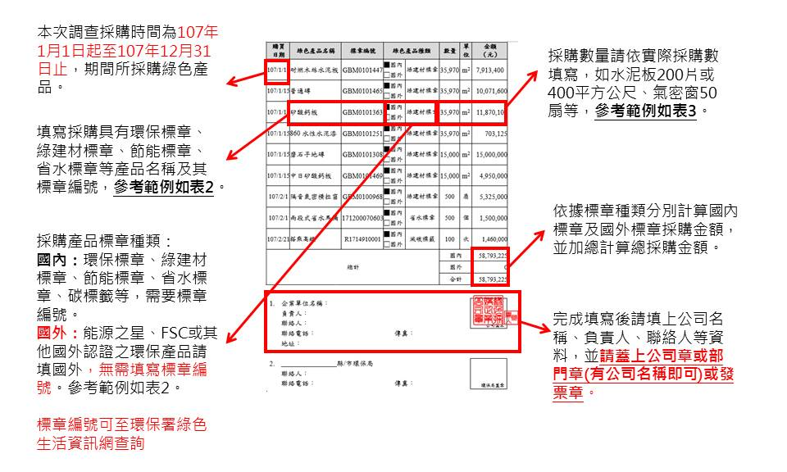

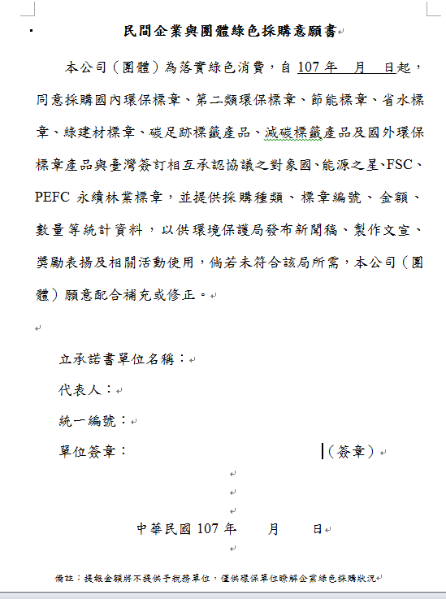
請用印公司部門章(需有公司名稱)

民間企業及團體綠色採購金額統計表
購買日期 | 綠色產品名稱 | 標章編號 | 綠色產品種類 |  | 數量 | 單位 | 金額  （新臺幣：元）
107/ / |  |  | □國內  □國外
107/ / |  |  | □國內  □國外
107/ / |  |  | □國內  □國外
107/ / |  |  | □國內  □國外
107/ / |  |  | □國內  □國外
107/ / |  |  | □國內  □國外
總計 |  |  |  |  | 國內
 |  |  |  |  | 國外
 |  |  |  |  | 合計
- 本表格若不敷填寫請自行增列。
- 國內環保標章編號查詢網址：https://greenliving.epa.gov.tw/Public/Product/ProductQuery。
- 國外環保標章與臺灣歷年簽訂相互承認協議之對象國：https://greenliving.epa.gov.tw/Public/GreenMark/International。
- 綠色產品種類填寫說明：
國內 | 國外
環保標章 | 第一類環境標誌（與臺灣簽訂相互承認協議之對象國）
第二類環保標章 | 能源之星
第三類綠色標章（節能標章、省水標章、綠建材標章） | FSC
碳足跡標籤、碳足跡減量標籤 | PEFC
【備註】若該產品同時為國內外標章，請優先填寫國內標章種類。

1. | 企業單位名稱：
 | 負責人：
 | 聯絡人： |  | 公司蓋章
 | 聯絡電話： | 傳真：
 | 地址：
2. | 新北市政府環境保護局
 | 聯絡人：曾韻璇
 | 聯絡電話：(02)29532111轉4105 | 傳真：(02)29558190 | 環保局蓋章

民間企業與團體綠色採購意願書
本公司（團體）為落實綠色消費，自107年 月 日起，同意採購國內環保標章、第二類環保標章、節能標章、省水標章、綠建材標章、碳足跡標籤產品、減碳標籤產品及國外環保標章產品與臺灣簽訂相互承認協議之對象國、能源之星、FSC、PEFC永續林業標章，並提供採購種類、標章編號、金額、數量等統計資料，以供環境保護局發布新聞稿、製作文宣、獎勵表揚及相關活動使用，倘若未符合該局所需，本公司（團體）願意配合補充或修正。

立承諾書單位名稱：
代表人：
統一編號：
單位簽章： （簽章）

中華民國107年 月 日

備註：提報金額將不提供予稅務單位，僅供環保單位瞭解企業綠色採購狀況

